Использование нетрадиционного сенсорного оборудования в работе по сенсорному развитию детей раннего дошкольного возраста.
Из опыта работы воспитателя группы раннего возраста
Денисовой Татьяны Викторовны
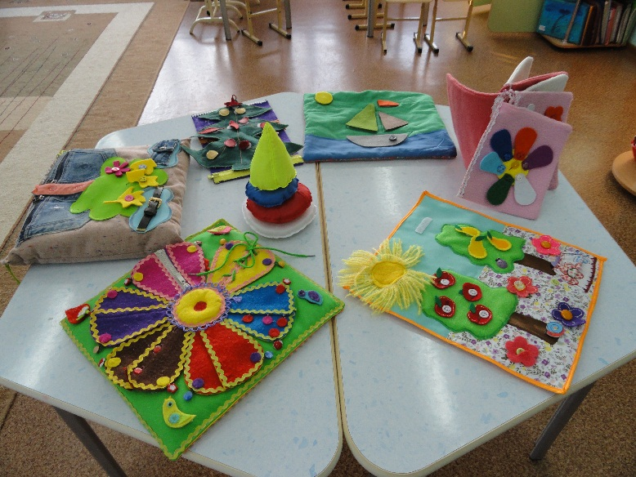

Возраст малыша от 1,5 до 3 лет – особой период детства. Ни в каком другом возрасте у ребенка не наблюдается такого стремительного развития всех функций организма.
Следует отметить, что в этом возрасте у детей легко и результативно происходит процесс развития и совершенствования деятельности органов чувств, накопление представлений об окружающем мире, который происходит путем чувственного познания, полнота и точность которого зависит от уровня развития сенсорных процессов.
Профессор Н.М. Щелованов называл ранний возраст «золотой порой» сенсорного воспитания.
Дети воспринимают окружающий их мир с многообразием его форм, цветов, запахов, шумов и т.д. и без целенаправленного воспитания, но без педагогического руководства взрослых усвоение происходит стихийно и может оказывается неполноценным и поверхностным.
Задача взрослых педагогов и родителей — обеспечить полноценное, планомерное, последовательное, целенаправленное развитие сенсорных способностей детей.
Сенсорное развитие — это развитие восприятие и формирование представлений о важнейших свойствах предметов, их форме, цвете, величине, положение в пространстве, а также запахе и вкусе.
Его цель состоит в формировании сенсорных эталонов и способностей, позволяющих маленькому человеку всесторонне воспринимать окружающий мир.
Успешность умственного, физического, эстетического воспитания в значительной степени зависит от уровня сенсорного развития детей, то есть от того, насколько совершенно ребенок слышит, видит, осязает окружающее.
На данном этапе развития малыша роль взрослого сложно переоценить. Взрослый является образцом жизнедеятельности ребёнка, создателем всех необходимых условий, без которых невозможно его полноценное развитие. Ведь благодаря активной практической деятельности детей со взрослыми, т. е. организации разных видов совместной деятельностей взрослого с ребёнком (игровой, двигательной, продуктивной, трудовой и др.) происходит всестороннее освоение окружающего мира.
Мой многолетний опыт работы в ДОУ с детьми раннего возраста подтверждает важность и необходимость сенсорного развития в этот период детства.
В своей работе по сенсорному развитию детей я особое внимание уделяю созданию предметно - пространственной развивающей среды, соответствующей ФГОС ДО: доступную, трансформируемую, полифункциональную и вариативную, которая позволяет мне организовать деятельность детей, обеспечивая максимум их активности и инициативности.
Посещая практические семинары и мастер классы, на которых мои коллеги делились своим опытом работы по сенсорному развитию детей, я обратила внимание на нетрадиционное сенсорное оборудование – необычное, яркое, привлекательное и на большие возможности использования его в сенсорном развитии детей.
После проведённых мною стендовых и индивидуальных консультаций для родителей воспитанников на тему «Сенсорное развитие детей раннего возраста по средствам нетрадиционного сенсорного оборудования», и мастер - класса по изготовлению нетрадиционного сенсорного оборудования своими руками, родители начали активно помогать мне пополнять, обогащать предметно пространственную развивающую среду в группе нетрадиционным сенсорным оборудованием.

Вскоре в моей группе появились настенные и напольные Бизиборды
(специальная развивающая доска): «В гостях у сказки», «Времена года», «Волшебные шнурочки и замочки», «Липучки-крышечки», «Дом, который построил Джек», наполненные различными предметами: замочками, липучками, застёжками, ленточками, бусинками, пуговицами разных размеров, магнитами, бубенчиками, колокольчиками, звоночками, шнуровками, цепочками, дверцами и т.д., способствующими развитию тактильного, слухового, зрительного восприятия, усвоению формы, величины, цвета, активизации речи, развитию мышления, причинно-следственных связей, воображения, наблюдательности, мелкой моторики. Дети могут заниматься на бизиборде от 10до 30 минут, проявляя огромный интерес. Бизиборд - это уникальный развивающий центр.
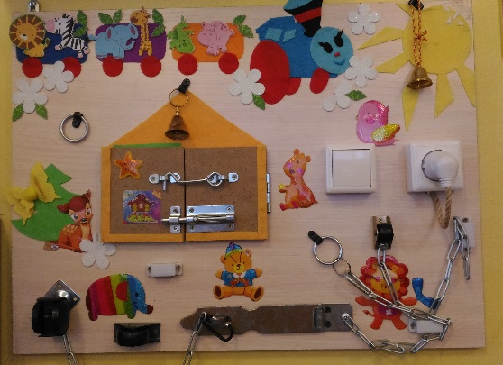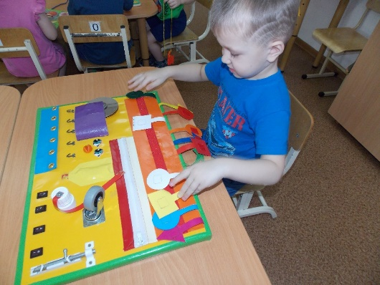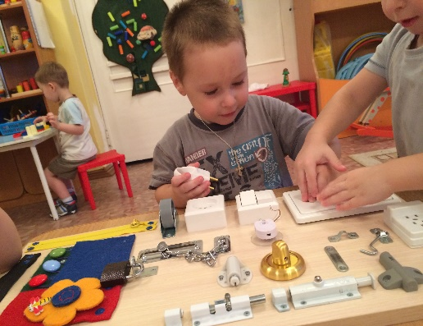

Так же в группе появились настольные дидактические пособия из крышек, прищепок, природного материала (песок, шишки, камни, ракушки) – способствующие развитие тактильного восприятия, мелкой моторики, цвета, формы и величины, свойства предметов, активизации речи.

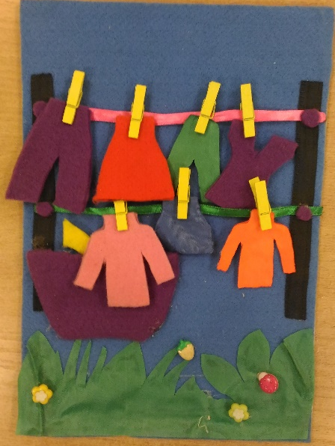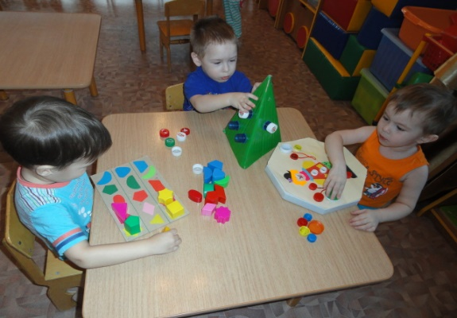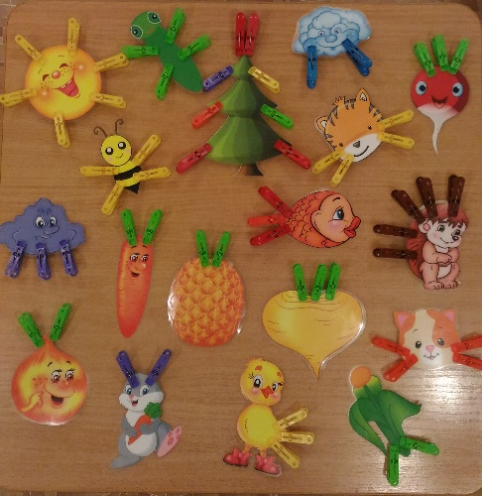

Сенсорные коврики и панно: «Маша растеряша» - способствующее развитию у детей тактильного восприятия, восприятия, формы, цвета, качества предметов. « Веселые башмачки» - способствующее развитию тактильного, зрительного восприятие, развитие пространственных представлений, мелкой и крупной моторики.
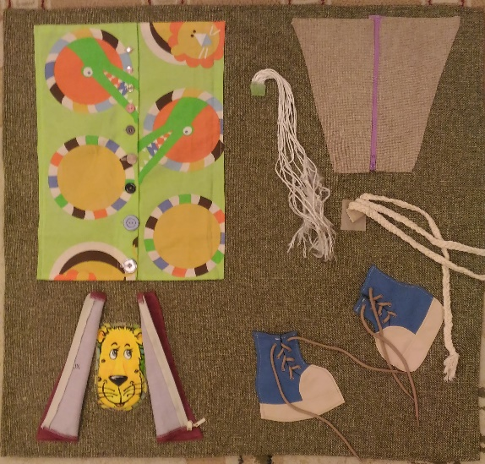

«Цветочная полянка» - способствующее развитию восприятия величины предметов, цвета, расположения в пространстве. «Жар птица», «Кораблик» (на липучках) - способствующее развитию восприятия цвета, формы, величины, расположению предметов в пространстве, мелкой моторики.
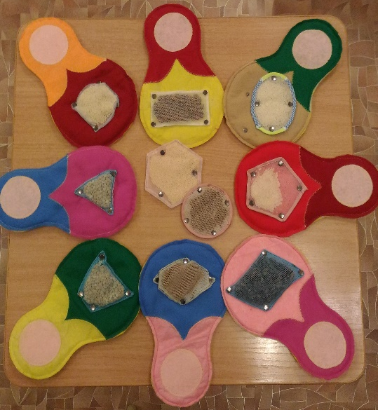
«Чудо-домик» (оборудование со сменными картинками, геометрическими фигурами, фигурками животных, цветными блоками, картинками на любую тему и т.д.) - способствующее развитию у детей цветового восприятия, представления о величине, о форме, о количестве предметов, о расположении предметов в пространстве, представления о целостном образе предмета, а так же активизировать речь детей. «Подружки-матрешки» (с кармашками на кнопках, кармашки разной формы, величины и цвета, наполненные различными крупами: фасоль, горох, гречка, рис, пшено). Пособия «Компот» (Грушевый, Яблочный, Клубничный), сшитые из фетра (фрукты на липучках), способствующие развитию восприятия цвета, формы и величины, расположения предметов в пространстве, развитию мелкой моторики, логического мышления
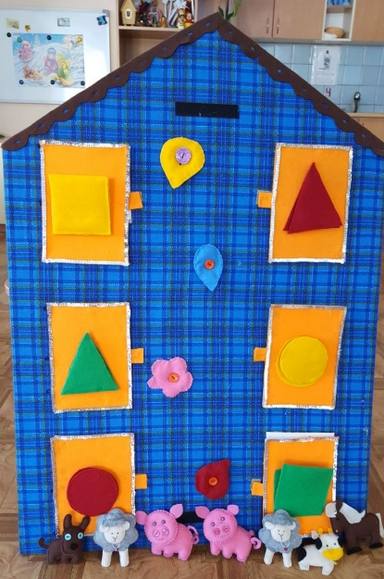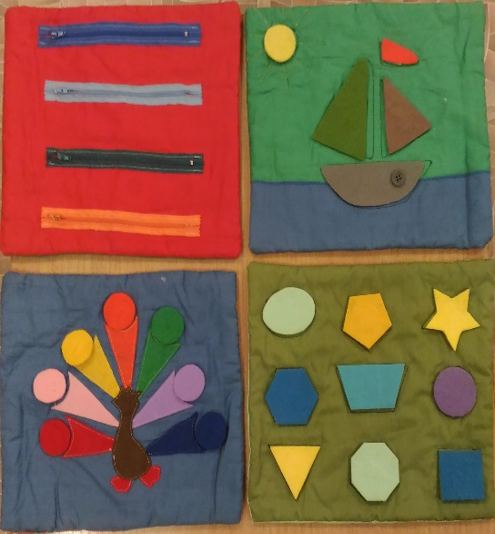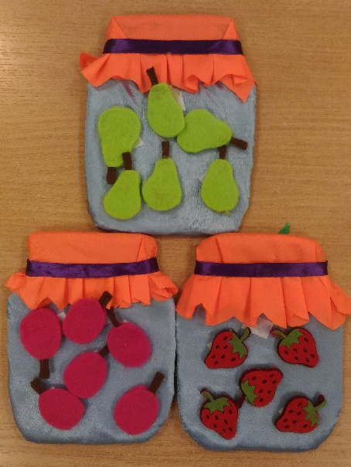
Настенное развивающее панно с мешочками (мешочки сшиты из разной ткани, наполнены небольшими предметами разной формы, величины, запаха, звука, и т.д., способствующие развитию у детей представлений о форме, величине, качестве предметов, развития слухового восприятия, тактильного восприятия, обоняния и мелкой моторики.
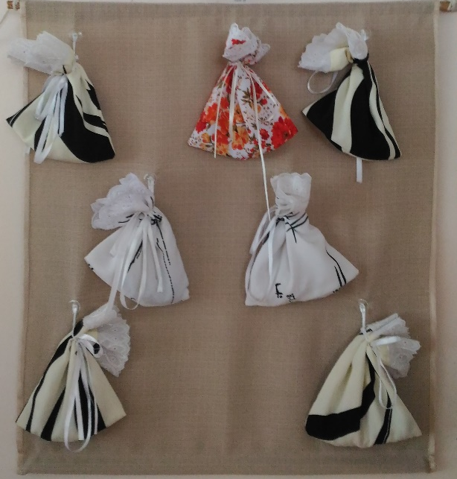

Хочется отметить, что творческая фантазия и воображение родителей изготовивших нетрадиционные игры и оборудования не имели предела, многие пособия вызывают у детей огромный восторг. Эмоциональный отклик, положительная реакция и интерес детей к нетрадиционному сенсорному оборудованию дают положительные результаты.
В связи в актуальностью сенсорного развития детей, мною целенаправленно была разработана и внедрена в работу вариативная программа по сенсорному развитию детей 2-3 лет, цель которой - обогащение чувственного опыта детей раннего возраста, формирование предпосылок для дальнейшего умственного развития, содействие психофизическому развитию. Решая поставленные задачи вариативной программы я активно использую в работе с детьми нетрадиционное сенсорное оборудование в совместной НОД, индивидуальной работе.
Занятия с детьми проходят в непринужденной обстановке. Во время проведения занятия использую наглядный метод (показ предметов, игровых действий), использую словесный метод (рассказываю, объясняю, задаю вопросы детям, отвечаю на вопросы детей) и конечно же практический метод (игровой), с помощью которого ребёнок осуществляет практические действия с предметами.
При организации самостоятельной игровой деятельности, помогаю детям у которых возникают затруднения в действиях с предметами, оказываю помощь, чётко и последовательно объясняя и показывая те или иные необходимые действия.
Еще хочу отметить использование мною нетрадиционного сенсорного оборудования в период адаптации детей с условиям ДОУ. Ведь ни для кого не секрет, как тяжело бывает вновь пришедшему в детский сад малышу расстаться с мамой, оказавшись в новой незнакомой обстановке, среди чужих взрослых. А вот необычные и даже иногда загадочные для малышей нетрадиционные игры и оборудования, таящие в себе много сюрпризных моментов, помогают мне быстро отвлечь ребёнка, вовлечь в игру, установить благоприятный эмоциональный контакт, доверительные взаимоотношения, снять эмоциональное напряжение и т.д., тем самым максимально облегчая процесс адаптации детей.
Без сомнения я и дальше буду продолжать использовать нетрадиционное сенсорное оборудование в своей работе с детьми раннего возраста, так как оно помогают мне развивать у детей наблюдательность, воображение, внимание, усидчивость, дают ребенку возможность овладеть новыми способами предметно-познавательной деятельности, активизируют речь, благоприятно влияют на расширение словарного запаса ребенка, развивают зрительную, слуховую, моторную, образную и др. виды памяти и в целом способствует умственному развитию малышей.

